, iMax Mustermann
Musterstraße 123
12345 Musterstadt
max@mustermann.de
0171 23456789
Außenhandel Groß AG
Name Nachname
Straße 123
12345 Musterstadt

Musterstadt, 13.06.2022

Bewerbung als Kaufmann im Groß- und Außenhandel
Kennnummer 123456

Sehr geehrte Damen und Herren,

als erfahrener Kaufmann im Groß- und Außenhandel möchte ich mich beruflich neu orientieren. Ihre Stellenausschreibung auf Jobware.de hat mich bei meiner Suche nach einem geeigneten Arbeitsplatz direkt angesprochen. Das beschriebene Tätigkeitsfeld deckt sich mit meinen Vorstellungen und durch meine mehrjährige Erfahrung als Kaufmann im Groß- und Außenhandel sowie als Abteilungsleiter erfülle ich zudem das Anforderungsprofil. Da ich meine berufliche Zukunft in Ihrem renommierten, international agierendem Unternehmen sehe, sende ich Ihnen meine Bewerbungsunterlagen zu.

In meiner aktuellen Tätigkeit in der Großhandel Außen AG übernehme ich insbesondere die Überwachung von Logistikketten sowie die Leitung eines zehnköpfigen Teams. Des Weiteren zählen diverse betriebswirtschaftliche Aufgaben, wie die Rechnungsprüfung oder die Qualitätskontrolle unserer Produkte zu meinen täglichen Aufgaben. Durch meine bisherige Berufspraxis verfüge ich über wichtige vertriebliche Kompetenzen im Bereich des Imports und Exports von Gütern.

Wirtschaftliches Handeln ist für mich ebenso selbstverständlich wie ein sicheres Auftreten gegenüber Kunden und Geschäftspartnern. Durch meine Kommunikationsstärke gelang es mir stets, gewinnbringende Ergebnisse für das Unternehmen zu erzielen.

Unter Berücksichtigung einer Kündigungsfrist von 3 Monaten stehe ich Ihnen für eine Anstellung zur Verfügung. Meine Gehaltsvorstellung liegt bei einem Bruttojahresgehalt von 45.000 Euro. Über eine Einladung zu einem persönlichen Vorstellungsgespräch freue ich mich sehr und möchte Sie bitten, meine Bewerbung vertraulich zu behandeln.

Mit freundlichen Grüßen

Max Mustermann

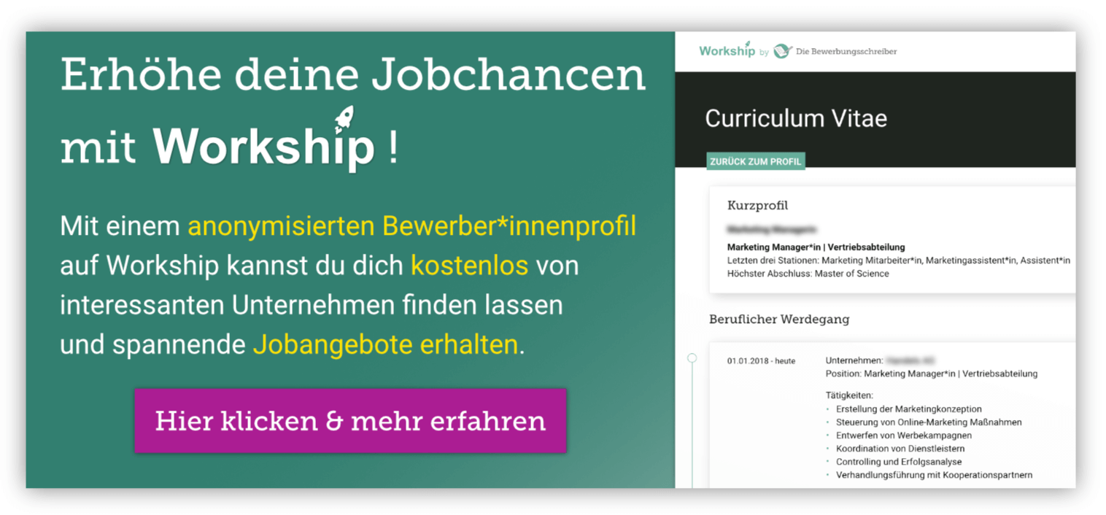
www.die-bewerbungsschreiber.de/workship

